Bernadette Vanier
Décès : 13 octobre 1896, paroisse St François d’Assise (Longue Pointe) Montréal.
Sépulture : 15 octobre 1896, paroisse St François d’Assise (Longue Pointe) Montréal.

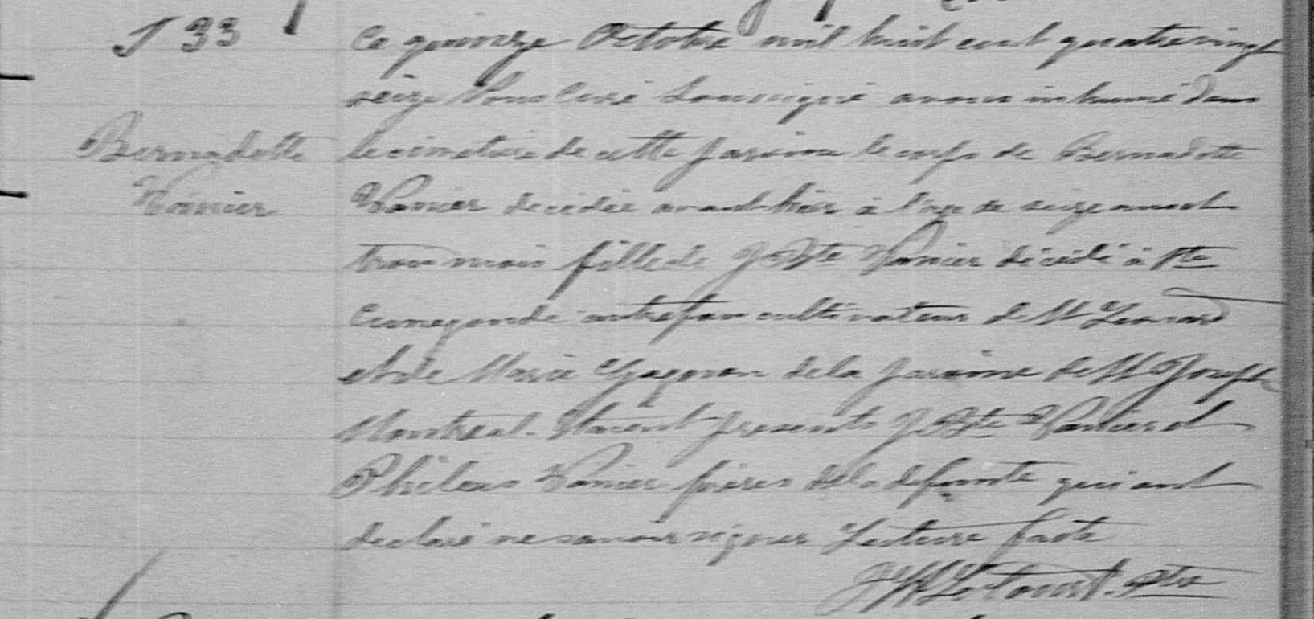

S 33 Ce quinze Octobre mil huit cent quatre vingt seize, Nous curé soussigné avons
inhumé dans le cimetière de cette paroisse le corps de Bernadette Vanier décédée
avant-hier à l’âge de seize ans et trois mois fille de JBte Vanier décédé à Ste Cuné-
gonde autrefois cultivateur de St Léonard et de Marie Gagnon de la paroisse de
St Joseph Montréal. Étaient présents JBte Vanier et Philéas Vanier frères de la
défunte qui ont déclaré ne savoir signer. Lecture faite.

J H Latours , ptre

Référence : Family Search.

